

Fernanda González
Samsung Electronics México
Tel. 5747 5100 ext. 5078
fer.gonzalez@samsung.com

Lourdes Terán
Edelman México
Tel. 5350 1500 ext.5909
lourdes.teran@edelman.com

Los nuevos Wearables de Samsung combinan lo mejor en salud y fitness para un estilo de vida más inteligente
- Samsung presenta las nuevas ediciones de Gear Fit2 Pro, Gear IconX, así como Gear Sport, el nuevo integrante del portafolio de Wearables, en IFA 2017.
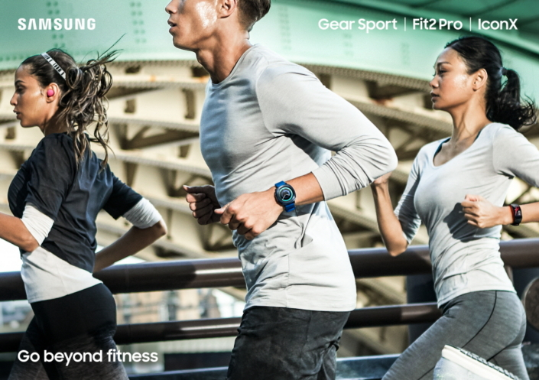
BERLIN – 30 de agosto de 2017 – Samsung Electronics integró tres nuevos productos a su portafolio de Wearables, líder en la industria: Gear Sport, un elegante y versátil reloj inteligente, resistente al agua, enfocado a las actividades fitness; Gear Fit2 Pro, un brazalete rastreador de desempeño físico con GPS, actualizado con características inteligentes; y Gear IconX, la segunda generación de los innovadores audífonos inalámbricos de la compañía. Los nuevos dispositivos Gear de Samsung fueron diseñados para ayudar a que los consumidores aprovechen su día al máximo y vivan una vida más saludable y equilibrada.
Los nuevos Samsung Gear ayudan en una serie de actividades: desde el seguimiento completo del desempeño físico del usuario, hasta su nutrición y monitoreo de sueño, ofreciendo también entrenamiento motivacional para acompañar su estilo de vida. Al introducir nuevas capacidades inteligentes, características fáciles de usar y aliarse con las principales marcas de tecnología y fitness, Samsung está ayudando a los consumidores a ir más allá de su actividad física y lograr grandes cosas.
“En Samsung, celebramos el atleta cotidiano – ya sea que el usuario salga a caminar, o entrene para su próximo triatlón. Nosotros tenemos una larga historia de adoptar la variedad en nuestras innovaciones, y nuestros dispositivos portátiles están diseñados para ayudar a los consumidores, en cualquier nivel de condición física, a cumplir sus metas y aspiraciones. Queremos ayudar a eliminar el estigma de que estar en forma tiene un solo significado y que los rastreadores de actividad física son complejos y sólo para el más intenso de los entrenamientos,” dijo DJ Koh, presidente del negocio de comunicaciones móviles en Samsung Electronics. “Nuestros nuevos accesorios de Samsung Gear ayudan a los consumidores a ir más allá del ejercicio y a disfrutar de una vida activa, equilibrada y plena de una manera inteligente e integrada.”
Como parte de la actualización de su línea, Samsung creó nuevas características para Gear Sport y Gear Fit2 Pro:
- Resistencia al agua líder en la industria y rastreo de desempeño en natación: El compañero ideal para cualquier sesión de natación; desde un entrenamiento completo, hasta sólo jugar en la piscina, estos dispositivos cuentan con una certificación de resistencia al agua 5 ATM[1]. Ahora, con la nueva aplicación de entrenamiento de natación de Speedo, Speedo On, Gear Sport y Gear Fit2 Pro, también permiten al usuario dar seguimiento a las métricas clave en natación más fácilmente, incluyendo el recuento de vueltas, duración del recorrido, el tipo de brazada y más.
- Monitoreo de frecuencia cardiaca de primer nivel: Ahora con precisión perfeccionada, los dispositivos ofrecen monitoreo de frecuencia cardiaca avanzado en tiempo real, que le ayudan al usuario a registrar su actividad cardiaca continuamente, ya sea mientras disfruta de una siesta o de una clase de ciclismo vigorizante.
- Alianzas Premium: La rutina de actividad diaria puede complementarse con las alianzas actualizadas con Under Armour y Spotify. Ambos dispositivos proporcionan acceso a las aplicaciones de fitness de Under Armour, incluyendo Under Amour RecordTM, MyFitnessPal®, MapMyRun® y Endomondo®[2] para funciones de nutrición, desempeño físico y monitoreo del sueño. El modo Offline de Spotify le permitirá al usuario escuchar su música, sin necesidad de conexión a Internet o incluso sin tu smartphone, para disfrutar de sus canciones preferidas sin importar la ubicación.
- Detección automática de actividad: La detección automática de actividad integrada en los dispositivos está en sintonía con el cuerpo del usuario y puede reconocer las siguientes actividades: caminar, correr, andar en bicicleta o realizar actividades dinámicas que podrían incluir bailar o jugar baloncesto, entre otras.
- Motivación personalizada: El usuario puede personalizar su propio plan de bienestar con sus objetivos y alertas personalizadas.
Gear Sport: Un reloj inteligente y versátil para un estilo de vida activo y equilibrado
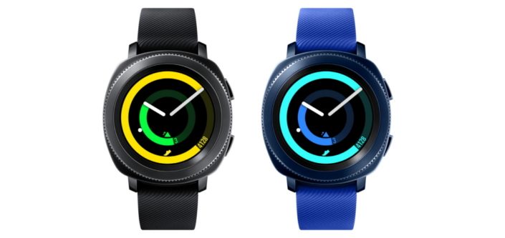
Gear Sport es elegante y práctico, con un bisel circular minimalista, pantalla Super AMOLED de 1,2 pulgadas y una interfaz de usuario optimizada, que facilita la visualización de información, en cualquier lugar. Con Gear Sport, los usuarios pueden trabajar para alcanzar sus objetivos de salud y bienestar, y recibir alertas de administración nutricional y recomendaciones de ejercicios incluso cuando no están conectados a Internet.
Diseñado con durabilidad de fuerza militar, Gear Sport puede enfrentarse a una amplia gama de ambientes.[3] Con su forma ergonómica y elegante que se puede usar en una variedad de colores y correas intercambiables estándar de 20 mm, es perfecto para cualquier ocasión, de modo que puede usarse en el gimnasio por la mañana y durante la noche en una cena con amigos. Gear Sport estará disponible en azul y negro e incluye las siguientes funciones principales Gear:
- Control de los dispositivos compatibles con Samsung IoT a través de Samsung Connect
- Actúa como un control remoto, ya sea para una presentación de PowerPoint o auriculares Samsung Gear VR
- Facilita métodos de pago con tarjeta con un simple movimiento de muñeca a través de Samsung Pay (sólo NFC)[4]
Gear Fit2 Pro: Un brazalete avanzado de rastreo de actividad física con GPS
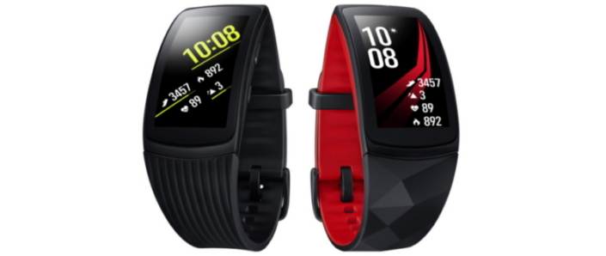
Además de las nuevas funciones de monitoreo de frecuencia cardiaca y de natación, el nuevo Gear Fit2 Pro incorpora un avanzado rastreador GPS para capturar la carrera o recorrido del usuario con un seguimiento preciso de la actividad física. Su pantalla táctil Super AMOLED de 1,5 pulgadas en colores de alta resolución hace que las actualizaciones en tiempo real y las notificaciones sean más fáciles de leer. El nuevo brazalete es ergonómico, ligero y cómodo de usar durante cualquier actividad y estará disponible en colores negro y rojo.
Gear IconX: Audífonos cómodos y sin cables
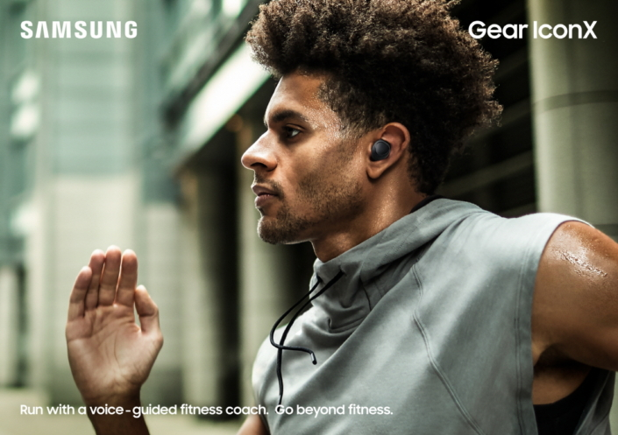
Los audífonos inalámbricos IconX le permiten al usuario escuchar su música favorita con naturalidad, haciendo que su trayecto diario sea más agradable o su rutina de ejercicio más divertida. La música se puede disfrutar con y sin conexión a Internet mediante la transferencia de canciones de un smartphone Samsung[5] o PC, o accediendo a sus canciones favoritas a través de conectividad Bluetooth. Los audífonos también son el nuevo activador de Bixby.[6] Para habilitar el comando de voz y controlar la música y otras funciones en el teléfono, sin necesidad de tenerlo en la mano, basta tocar y mantener presionados los audífonos.
El diseño actualizado de Gear IconX viene en negro, gris y rosa, es aún más ergonómico y ligero, convirtiéndolo en un equipo seguro, cómodo y atractivo. Para los entusiastas del fitness, Gear IconX automáticamente rastrea sus rutinas de ejercicio, y también ofrece la aplicación autónoma Running Coach, que se puede activar con un simple y ligero toque del audífono para recibir actualizaciones del estatus de la rutina de ejercicio en forma de audio[7], en tiempo real y sin necesidad del teléfono. Con una batería de carga rápida y de duración mejorada de hasta cinco horas de transmisión y siete horas de reproducción de música, además de hasta 4 GB de almacenamiento interno, el usuario disfruta de una experiencia de música impecable, sin interrupciones y totalmente inmersiva.
Para conocer más acerca de los nuevos dispositivos portátiles Samsung Gear, visita el tráiler oficial en https://www.youtube.com/watch?v=onVzSjdVh3A o dirígete a www.samsungmobilepress.com o www.news.samsung.com/galaxy.

Especificaciones de Samsung Gear Sport

Gear Sport
Color | Negro, Azul
Monitor | 1.2” Circular Super AMOLED  360 x 360, 302ppi  Pantalla completa en Color Always On  Corning ® Gorilla ® Glass 3
AP | Dual Core 1.0 GHz
OS | Tizen
Tamaño | 42.9(W) x 44.6 (H) x 11.6 (D) mm  50g (sin banda)
Correa | 20mm
Memoria | Memória interna de 4GB, 768MB RAM
Conectividad | Bluetooth® v4.2, Wi-Fi b/g/n, NFC, GPS/GLONASS/Beidou
Sensor | Acelerómetro, Gyro, Barómetro, HRM, Luz ambiental
Batería | 300mAh
Carga | Carga inalámbrica
Durabilidad | Resistencia al agua 5 ATM  MIL-STD-810G
Compatibilidad | Samsung Galaxy: Android 4.3 o posterior  Otros Android: Android 4.4 o posterior  IPhone 7, 7 Plus, 6S, 6s Plus, SE, 5 * iOS 9.0 o posterior

Especificaciones de Samsung Gear Fit2 Pro

Gear Fit2 Pro
Color | Negro, Rojo
Monitor | 1.5” Curved Super AMOLED  216 x 432, 310 ppi  Corning® Gorilla® Glass 3
AP | Dual Core 1.0 GHz
OS | Tizen
Tamaño | 25.0(W) x 51.3(H) mm  34g (Largo), 33 (Pequeño)
Correa | Pequeño (Tamaño de la muñeca: 125~165mm)  Largo (Tamaño de la muñeca: 158~205mm)
Memoria | Memoria interna de 4GB, 512MB RAM
Conectividad | Bluetooth® v4.2, Wi-Fi b/g/n, GPS/GLONASS/Beidou
Sensor | Acelerómetro, Gyro, Barómetro, HRM
Batería | 200mAh
Carga | Tipo Pogo
Durabilidad | Resistencia al agua 5 ATM  MIL STD 810G
Compatibilidad | Samsung Galaxy: Android 4.3 o posterior  Otros Android: Android 4.4 o posterior  IPhone 7, 7 Plus, 6S, 6s Plus, SE, 5 * iOS 9.0 o posterior

Especificaciones de Samsung Gear IconX 2018

Gear IconX 2018
Color | Negro, Gris, Rosa
Tamaño | Audífonos: 18.9 (W) x 21.8 (D) x 22.8(H) mm/ Estuche: 73.4 (W) x 44.5 (D) x 31.4(H) mm
Peso | Audífonos: 8.0g per Audífonos / Estuche: 54.5g
Memoria | 4GB (por Audífonos)
Conectividad | Bluetooth® v 4.2
Sensor | Acelerómetro, IR, Tacto Capacitivo
Batería | Audífonos: 82mAh / Estuche de Carga: 340mAh  Tiempo de reproducción: hasta 7 horas (modo independiente) / hasta 5 horas (modo Bluetooth)  Tiempo de conversación: hasta 4 horas  ※ El estuche de carga proporciona 1 carga extra en cualquier momento
USB | 2.0 & Tipo-C
Altavoz | 5.8pi Driver dinámico
Compatibilidad | Android 4.4 o posterior  RAM de 1,5 GB o superior
Audio | Formatos de Audio: MP3, M4A, AAC, WAV, WMA (WMA v9)  Audio Codec: Samsung Scalable Codec, SBC
Idioma de la guía de voz | inglés (Estados Unidos), chino (China), alemán (Alemania), francés (Francia), español (Estados Unidos), coreano (Corea del Sur), italiano (Italia), ruso (Rusia), japonés (Japón)

[1] Gear Sport y Gear FIT2 Pro tienen ISO 22810: 2010 certificación de calificación 5 ATM de 50 metros (165 pies) bajo condiciones específicas. Esto significa que ambos dispositivos son seguros para usar bajo la lluvia o la ducha, y pueden ser utilizados durante actividades en agua poco profunda como nadar en una piscina o el mar. Sin embargo, el Gear Sport y Gear Fit2 Pro no deben utilizarse para bucear, esquí acuático u otras actividades que impliquen agua de alta velocidad o sumersión de alta profundidad.
[2] Archivos de Under Armour MapMyRun, Endomondo, Under Armour Record, Under Armour's MyFitness Pal para dispositivos Gear no son compatibles en Bahrein, Arabia Saudita y Kuwait.
[3]Gear Sport y Gear Fit2 Pro están certificadas con MIL-STD-810G.
[4] Sólo soporte NFC. La disponibilidad del servicio puede variar según el país.
[5] El Gear IconX es compatible con dispositivos con Android 4.4 o superior.
[6] Limitado a dispositivos Samsung con capacidades de voz Bixby incluyendo Galaxy Note8, Galaxy S8 y Galaxy S8+
[7] La guía de voz de Gear IconX soporta nueve idiomas, incluyendo inglés de los Estados Unidos, chino mandarín, español, alemán, francés, coreano, italiano, ruso y japonés.
Sobre Samsung Electronics Co., Ltd.
Samsung inspira al mundo y diseña el futuro con ideas y tecnologías innovadoras. La compañía está redefiniendo el mundo de las TVs, smartphones, wearables, tabletas, electrodomésticos, sistemas de conexión y memoria, sistema LSI y soluciones LED. Para conocer las últimas noticias, por favor visite la Sala de Prensa de Samsung en http://news.samsung.com.

